# 一、项目介绍

凌云设备管理app是集设备管理，故障报修于一体的实现管理实验室设备的软件。

工具：代码编辑器APICloud Studio2 、数据库 navicat

主要功能：

1. 查看设备列表，显示设备详情，维修记录 设备图片等详细信息
2. 根据设备id 或设备名称进行搜索，显示设备详细信息
3. 添加新的设备
4. 故障报修
5. 扫描电脑前方的二维码查看设备的详细信息

主要页面有:

1. 首页底部菜单分为设备管理，和我的两项。

2. 扫描条形码查看设备信息功能

3. 我的页面分为查询报修申请，报修记录，以及关于我们等功能。

# 二、详细设计

## 首页

首页图如下：

顶部是欢迎标题，底部有三个菜单，设备管理是默认显示的菜单，

（1）设备管理菜单是详细的如何进行设备管理的菜单，

（2）中间的扫描菜单，可以通过扫描设备的条形码获取设备详细的信息。

（3）我的菜单是个人中心，可以查看个人详情和报修记录等。

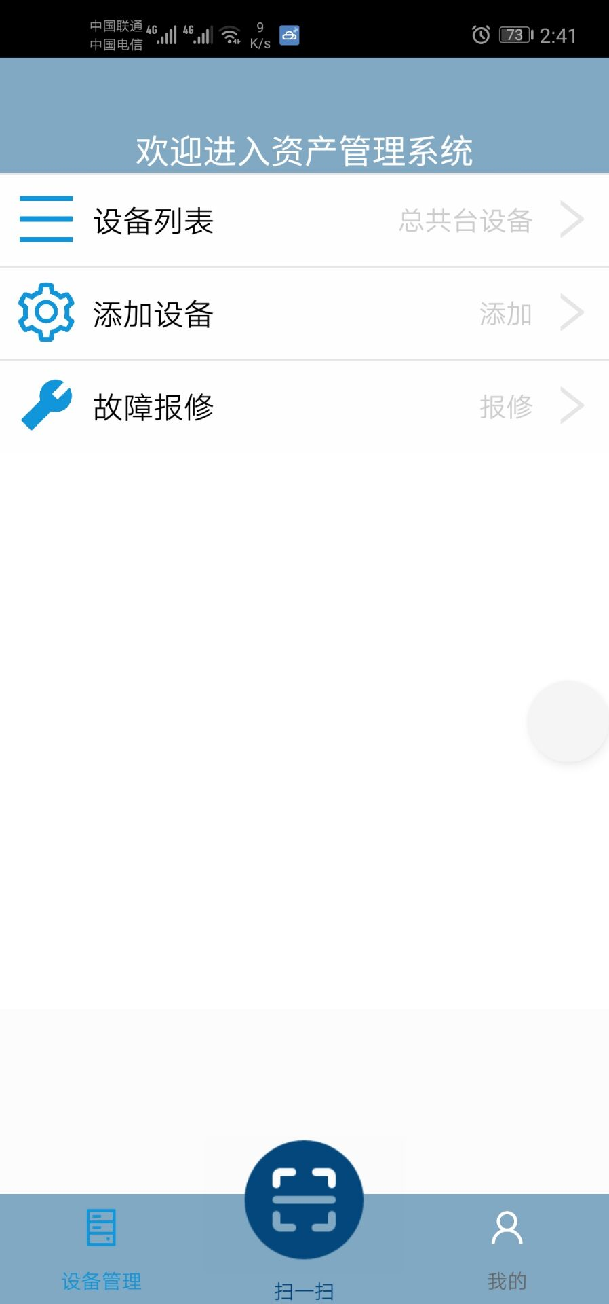

## 设备管理

设备管理的主要功能如下：

主要分为设备列表，添加设备，设备报修等功能

功能模块图：

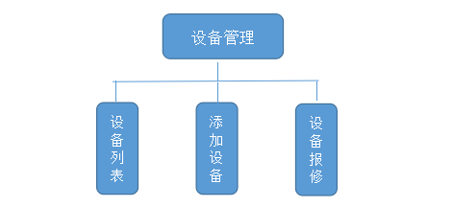

### 2.1设备列表

页面图如下：

查询出来的是所有的设备，点击设备可以查看详情。(sear_detail1.html)

同时还有搜索功能，输入设备的名称查找。

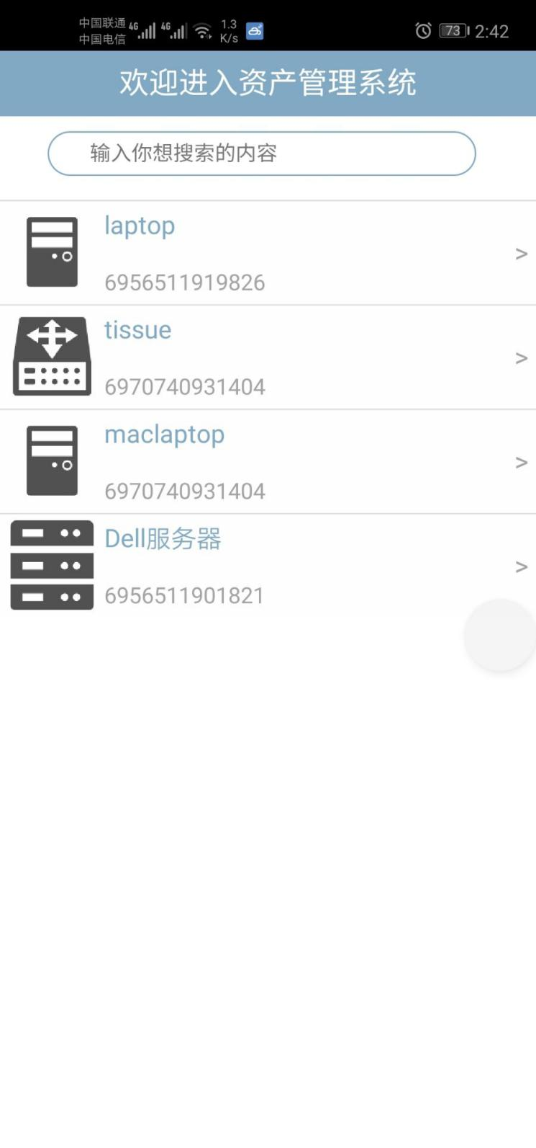

#### 2.1.1设备详情

设备详情分为三个子菜单 ：设备详情、维修记录、和设备图片(top_menu.html)

设备详情列出了设备具体的属性。(pro_detail1.html)

维修记录列出此设备维修过的记录。(pro_repair.html)

设备图片显示设备详细的照片信息。(pro_img.html)

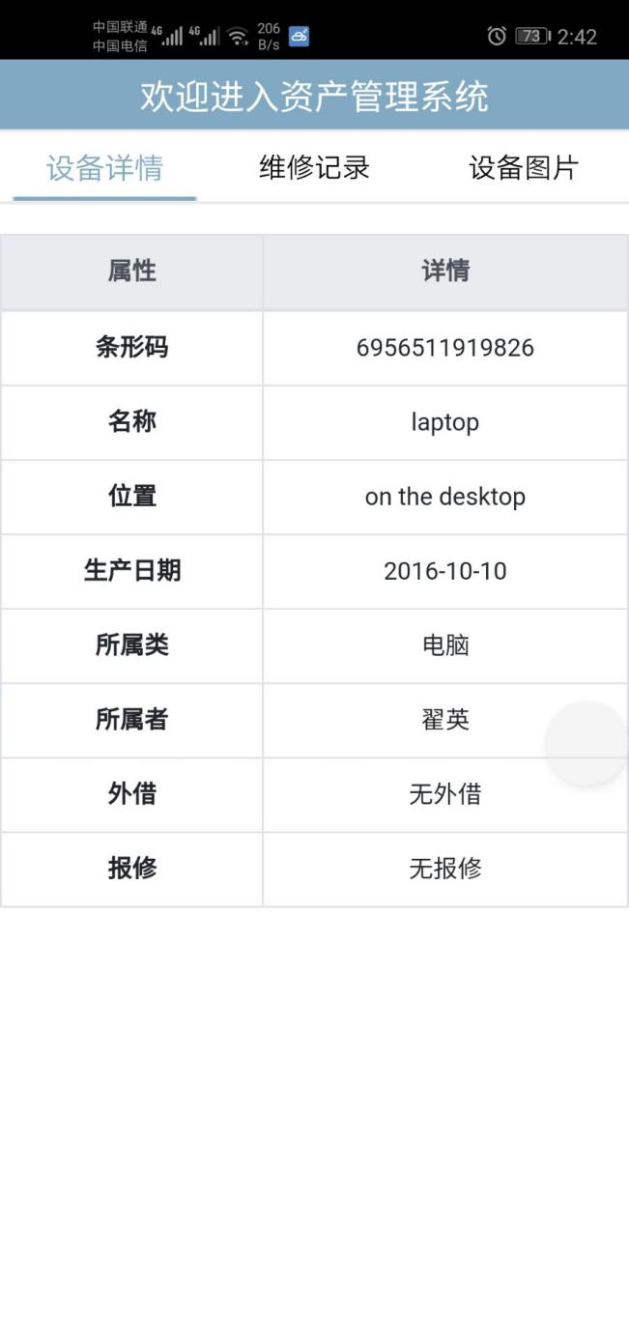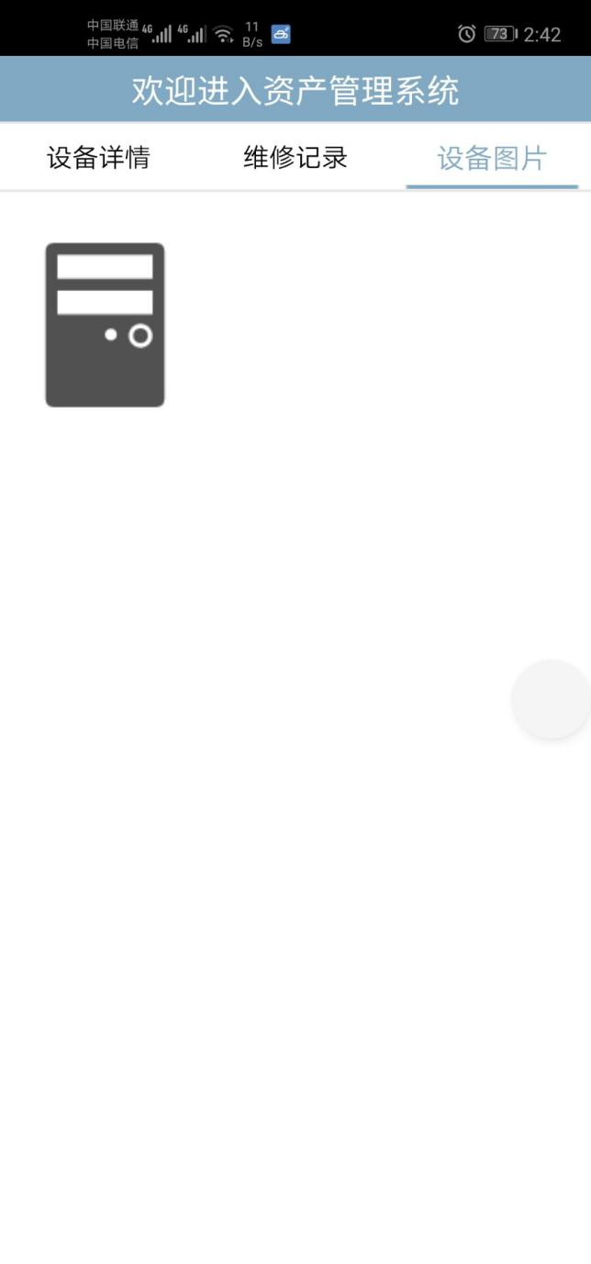

设备属性的数据库设计如下：

product:

|  |  |  |  |
| --- | --- | --- | --- |
| 属性 | 类型 | 长度 | 备注 |
| id | int | 10 | 自增id |
| code | int | 10 | 设备编号 |
| name | varchar | 20 | 设备名称 |
| born_time | varchar | 100 | 出厂日期 |
| img | varchar | 10 | 设备图片 |
| position | varchar | 10 | 存放地点 |
| owner | varchar | 10 | 管理人 |
| borrow | varchar | 10 | 是否外借 |

### 2.2添加设备

**add_device.html**

输入设备的各项信息（注意不能为空），点击提交按钮，会将数据提交到数据库中。

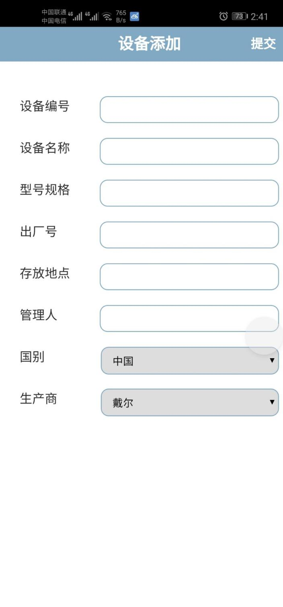

**数据库字段设置如下:**

**device_info:**

|  |  |  |  |
| --- | --- | --- | --- |
| 属性 | 类型 | 长度 | 备注 |
| id | int | 10 | 自增id |
| code | int | 1 | 设备编号 |
| name | varchar | 255 | 设备名称 |
| model | varchar | 255 | 型号规格 |
| fac_num | int | 11 | 出厂号 |
| position | varchar | 255 | 存放地点 |
| owner | varchar | 255 | 管理人 |
| country | varchar | 255 | 国别 |
| factory | varchar | 255 | 生产商 |

### 2.3设备报修

数据库字段设置如下：

repair:

|  |  |  |  |
| --- | --- | --- | --- |
| 属性 | 类型 | 长度 | 备注 |
| id | int | 10 | 自增id |
| code | int | 10 | 设备编号 |
| name | varchar | 100 | 设备名称 |
| model | varchar | 100 | 型号规格 |
| fac_num | varchar | 100 | 出厂号 |
| born_time | varchar | 100 | 出厂日期 |
| country | varchar | 100 | 国别 |
| factory | varchar | 100 | 生产厂 |
| position | varchar | 100 | 存放地点 |
| owner | varchar | 100 | 管理人 |
| repair_date | varchar | 10 | 报修日期 |

页面图如下：

填好字段后，点击提交数据就存入到数据库。

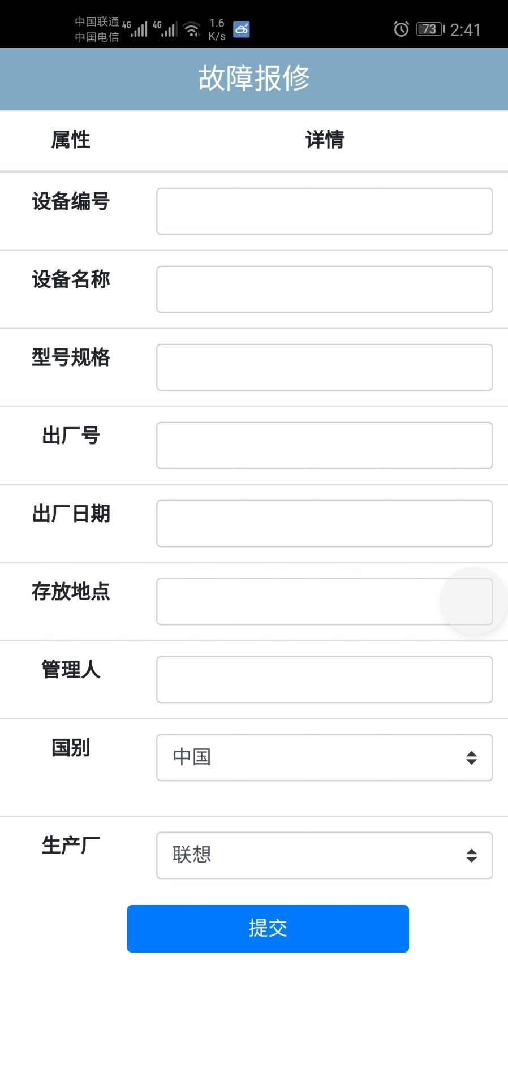

## 3.我的

页面设计图如下：

